**第三届“共享杯”大学生科技资源与服务创新实践竞赛**

[临床科研数据 数据集展示网页设计](http://pan.baidu.com/s/1eQpVY86)详细文档

院校名称：广东工业大学计算机学院

指导老师：李杨副教授 谢光强副教授 吴伟民教授

组 长：郑华丽

组 员：严键均，何子杰

撰写时间：2015年10月25日

**目录：**

[I. 项目目标 3](#_Toc433917441)

[II. 编程语言，运行说明，界面特色介绍 3](#_Toc433917442)

[II-i. 编程语言： 3](#_Toc433917443)

[II-ii. 运行说明： 3](#_Toc433917444)

[i. 准备工作 3](#_Toc433917445)

[ii. 操作步骤 3](#_Toc433917446)

[II-iii. 作品展示 3](#_Toc433917447)

[II-iv. 界面特色介绍 5](#_Toc433917448)

[i. 首页界面 5](#_Toc433917449)

[ii. 数据展示页面 6](#_Toc433917450)

[III. 实现方法 9](#_Toc433917451)

[III-i. 数据整理与展示 9](#_Toc433917452)

[III-ii. 页面设计 9](#_Toc433917453)

[IV. 不足和未来设想 10](#_Toc433917454)

[IV-i. 不足之处 10](#_Toc433917455)

[IV-ii. 团队未来的设想： 10](#_Toc433917456)

1. 项目目标

临床医学科学数据种类繁多。一套完整的临床科研型数据，不止是数据集元数据和科研数据本身，还包括对科研数据的介绍说明及统计描述图表、数据主题相关文献、相关疾病诊疗规范等。为了提升用户的使用感受，使得科研数据展示更加清晰明了，我们对于不同类型的临床数据应针对其特征、重点，量体裁衣，设计了以“放射性碘治疗Graves病临床数据库”为题目的前端展示网页，来更好地展示临床医学科学数据。

1. 编程语言，运行说明，界面特色介绍
   1. 编程语言：

HTML，CSS，CSS3,，JAVASCRIPT

* 1. 运行说明：
     1. 准备工作

1. 基本的浏览器（火狐，IE，谷歌，opera等等）
2. 找到压缩包按以下操作步骤操作即可。
   * 1. 操作步骤
   1. 解压缩参赛作品压缩包（如图1）（右键->解压到当前文件夹）

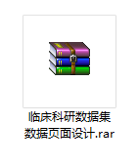

图1

* 1. 双击打开文件夹（如图2）



图2

* 1. 找到临床科研数据集数据展示页面设计文件夹下的“index.html”（如图3），双击打开“index.html”即可。

XA8AW}3KNH3[`6]}AKAOFCT

图3

* 1. 作品展示

页面整体截图展示如图4，图5：

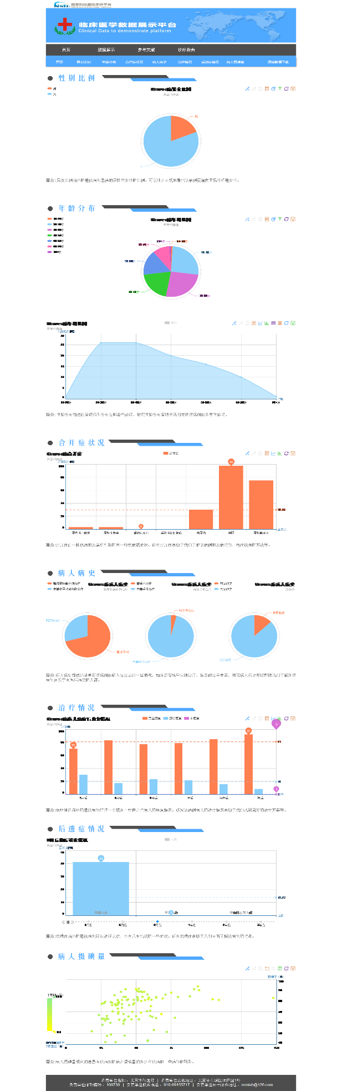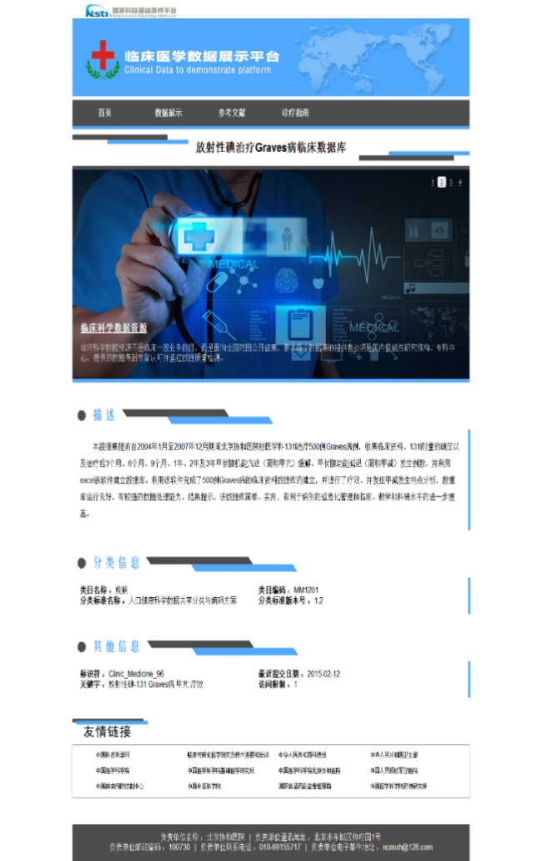

图4

图5

* 1. 界面特色介绍
     1. 首页界面

**Banner与主导航**（如图6）



图6

**轮播部分**（如图7）

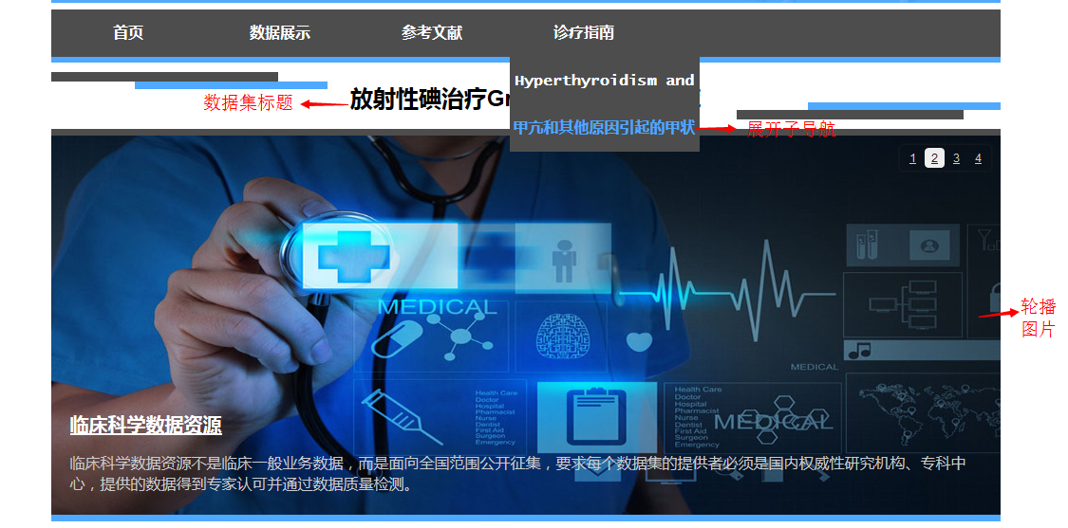

图7

**数据集相关信息介绍**（如图8）

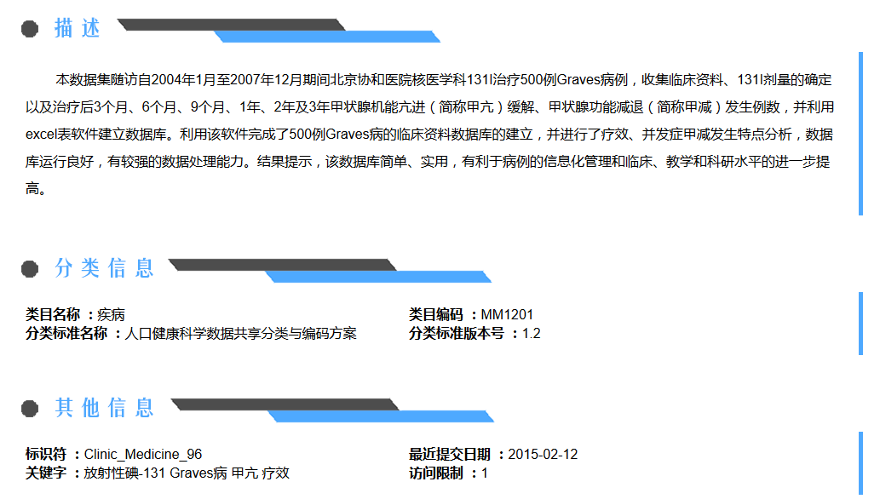

图8

**链接以及负责单位**（如图9）

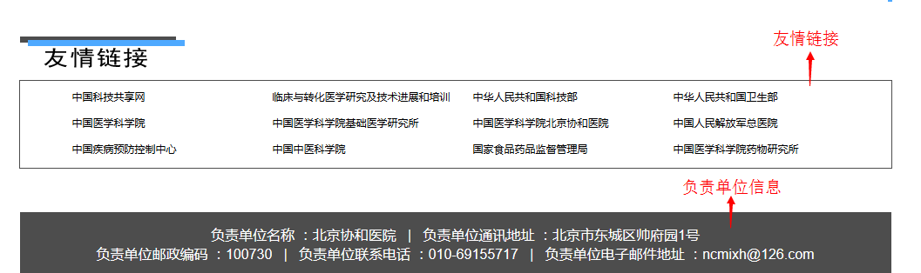

图9

* + 1. 数据展示页面

**数据展示页面的子导航**（如图10）

**C:\Users\123456\AppData\Roaming\Tencent\Users\316207576\QQ\WinTemp\RichOle\NH~$0MY{QL0D1SUQ@)N2F20.png**

图10

**数据展示页面的下载功能**（如图11）

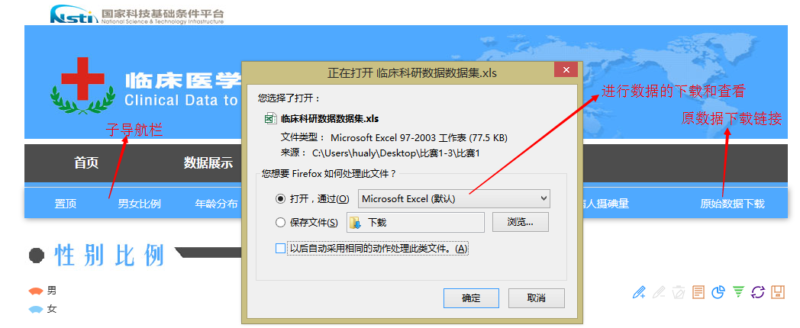

图11

**数据图表**

本网页中数据图表的种类可以分为4类：饼形图，折线图，柱状图，散点图；下面分别介绍一下这几类图形的特色。

1. 饼形图，以年龄分布为例（如图12）：

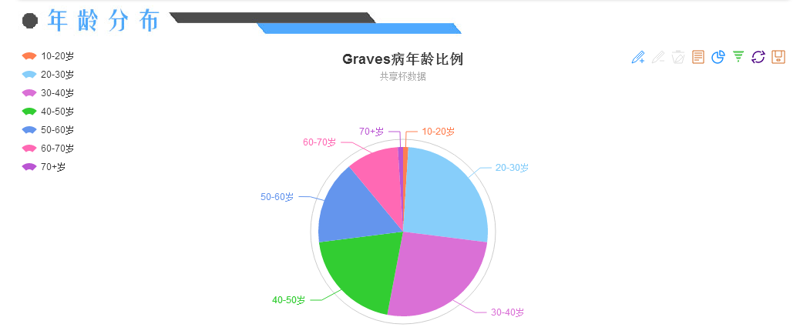

图12

右上角是菜单栏，C:\Users\123456\AppData\Roaming\Tencent\Users\316207576\QQ\WinTemp\RichOle\TCN}P42F53DWD{8_P~3J4~S.png可以进行饼状图和漏斗图的切换；C:\Users\123456\AppData\Roaming\Tencent\Users\316207576\QQ\WinTemp\RichOle\U(S%K6`7WDS9(~[$~{TV4GD.png这几个可以在图表中话辅助线，帮助读图；C:\Users\123456\AppData\Roaming\Tencent\Users\316207576\QQ\WinTemp\RichOle\6~`8S3TQ)032A~RPYB1[I`6.png这两个分别为复原和保存图表。另外，为了更好的展示数据，该图表还支持对不同图例的合并，忽略的操作。例如：可以用鼠标拖动浅蓝色模块（如图13）；拖出饼形图之后剩下的重新排列变成新的饼形图。（如图14）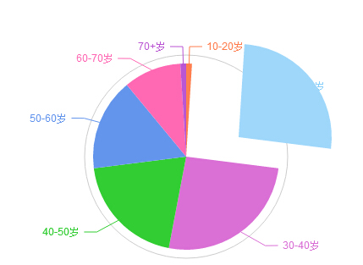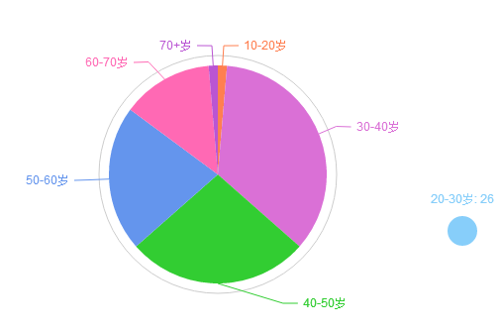

图13 图14

1. 折线图、柱状图，以年龄分布为例（图15）

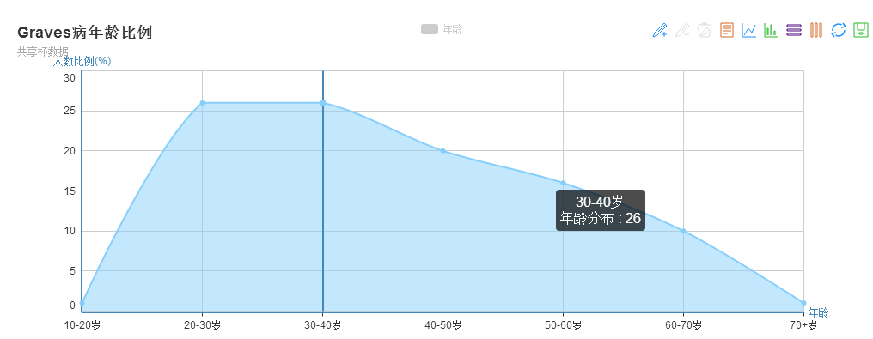

图15

右上角是菜单栏，C:\Users\123456\AppData\Roaming\Tencent\Users\316207576\QQ\WinTemp\RichOle\K~MV6D3ZG}7H5OIAG808FYC.png可以进行折线图和柱状图的切换；C:\Users\123456\AppData\Roaming\Tencent\Users\316207576\QQ\WinTemp\RichOle\U(S%K6`7WDS9(~[$~{TV4GD.png这几个可以在图表中话辅助线，帮助读图；C:\Users\123456\AppData\Roaming\Tencent\Users\316207576\QQ\WinTemp\RichOle\6~`8S3TQ)032A~RPYB1[I`6.png这两个分别为复原和保存图表。

1. 散点图，以病人摄碘量为例（图16）

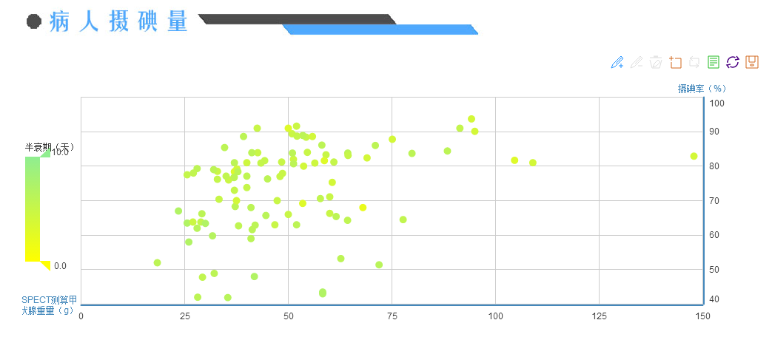

图16

右上角是菜单栏；C:\Users\123456\AppData\Roaming\Tencent\Users\316207576\QQ\WinTemp\RichOle\U(S%K6`7WDS9(~[$~{TV4GD.png这几个可以在图表中话辅助线，帮助读图；C:\Users\123456\AppData\Roaming\Tencent\Users\316207576\QQ\WinTemp\RichOle\0X7TA9{_OPKW1SF2UO3LY{3.png这个是放大某区域的按钮，具体介绍在下方；C:\Users\123456\AppData\Roaming\Tencent\Users\316207576\QQ\WinTemp\RichOle\6~`8S3TQ)032A~RPYB1[I`6.png这两个分别为复原和保存图表。

区域缩放的使用：

先点击区域缩放按钮；点完之后鼠标放进散点图将会发现鼠标变成一十字架。然后按着左键拖动鼠标选择需要放大的区域（如图17）；松开左键就会出现放大的图，（如图18）

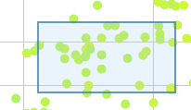

图17

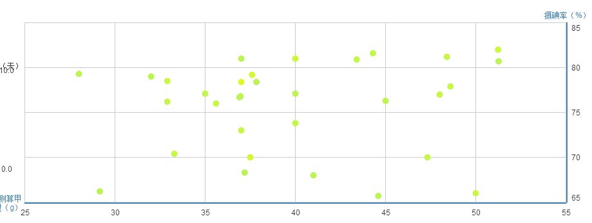图18

1. 实现方法
   1. 数据整理与展示
2. 对“放射性点治疗Graves病临床数据库”提供的病人临床数据中的医学专有名词进行百度搜索，了解其含义，便于更好的分类整理。
3. 对临床数据进行分类以及整理统计。
4. 寻找数据特征，选取变量，寻找指标之间的关系。
5. 画出简单的初稿，选择适用图表进行数据的展示。
6. 采用插件进行图表代码的编写。
7. 在页面上展示出图表，进行图表样式的修改。
8. 数据展示与其他页面的整合。
   1. 页面设计
9. 根据页面所需展示的内容进行页面模块分类
10. 将页面分为首页，数据展示，相关文献，诊疗指南四大板块
11. 确定每个模块需要展示的内容，如：首页主要是数据集的简单介绍，相关的链接，和版本信息。数据展示是对临床数据的清晰以及多形式的展示。相关文献是有平台提供的文献的展示诊疗指南是对平台提供的诊疗指南的展示。
12. 严格根据《国家科技基础条件平台标识使用规范》中的B-2 网站部分使用规范要求，采用Photoshop工具进行banner、部分导航和相关链接的设计以及页面主题色彩的确定
13. 动手画初稿，进行页面的设计。
14. 分工合作，先设计并显示首页的主要内容，将banner，导航等等的内容以及相关文献，诊疗指南展示出来，再与另外的图表页面整合在一起。完成完整页面的展示。
15. 对于不足之处进行不断地修改。对于这个页面存在的不足之处进行不断地修改，添加新的内容让页面更加丰富，比如增加了图片轮播的动态部分。对于部分导航进行调整，考虑用户的使用感受，便于用户的操作。对于排版进行了修改，使得排版更加清晰明了，排版科学友好。对于页面存在的色彩冲突进行修改，为了页面的舒适大方。
16. 不足和未来设想
    1. 不足之处

在整个团队的合作下，我们如期完成了这次的临床科研数据集数据网页展示设计比赛，但是还有以下不足之处：

1. 由于提供的数据和需要展示的内容有些不足，所以显得页面内容略显空洞。
2. 由于主体是数据展示，所以动态效果比较少，倾向于静态显示。
3. 采用html静态页面展示，所以没有与结合服务器的使用，不能很好的进行数据的更新之类的操作。
   1. 团队未来的设想
4. 如果平台可以提供更多内容展示，我们可以让页面更加丰富有活力。
5. 如果可以结合服务器来制作，就可以有数据的获取以及即时的展示，使得页面实时显示新的数据内容。